|  |  |  |
| --- | --- | --- |
| **РЕСПУБЛИКА ТАТАРСТАН**  **ИСПОЛНИТЕЛЬНЫЙ КОМИТЕТ АЛЬКЕЕВСКОГО**  **МУНИЦИПАЛЬНОГО РАЙОНА** |  | **ТАТАРСТАН РЕСПУБЛИКАСЫ**  **ӘЛКИ**  **МУНИЦИПАЛЬ РАЙОНЫ**  **БАШКАРМА КОМИТЕТЫ** |

**ПОСТАНОВЛЕНИЕ** с. Базарные Матаки **КАРАР**

«16» декабря 2024 г. № 571

Программа профилактики рисков причинения вреда (ущерба) охраняемым законом ценностям в рамках муниципального жилищного контроля в Алькеевском муниципальном районе на 2025 год

В соответствии с Федеральным законом от 31.07.2020 № 248-ФЗ «О государственном контроле (надзоре) и муниципальном контроле в Российской Федерации», Исполнительный комитет Алькеевского муниципального района РТ постановляет:

1. Утвердить Программа профилактики рисков причинения вреда (ущерба) охраняемым законом ценностям в рамках муниципального жилищного контроля в Алькеевском муниципальном районе на 2025 год согласно Приложению.

2. Опубликовать настоящее постановление на портале правовой информации Республики Татарстан в информационно-телекоммуникационной сети «Интернет» по адресу <http://pravo.tatarstan.ru> и разместить на официальном сайте Алькеевского муниципального района Республики Татарстан <https://alkeevsky.tatarstan.ru/>.

3. Настоящее постановление вступает в силу в силу с 1 января 2025 года.

4. Контроль за исполнением настоящего постановления возложить на начальника отдела Инфраструктурного развития Алькеевского муниципального района.

Руководитель исполнительного комитета

Алькеевского муниципального района РТ Р.Х. Мурадымов

Гарипов И.Ш.

21711

Приложение

Утверждено постановлением исполнительного комитета Алькеевского муниципального района Республики Татарстан от «16»_12_2024г. №_571

**Программа профилактики рисков причинения вреда (ущерба) охраняемым законом ценностям в рамках муниципального жилищного контроля в Алькеевском муниципальном районе на 2025 год**

|  |  |
| --- | --- |
| Наименование программы | Программа профилактики рисков причинения вреда (ущерба) охраняемым законом ценностям в рамках муниципального жилищного контроля в Алькеевском муниципальном районе на 2025 год |
| Правовые основания разработки программы профилактики рисков причинения вреда (ущерба) охраняемым законом ценностям | Федеральный закон от 31 июля 2020 года № 248-ФЗ «О государственном контроле (надзоре) и муниципальном контроле в Российской Федерации», Постановление Правительства Российской Федерации от 25 июня 2021 г. № 990 «Об утверждении правил разработки и утверждения контрольными (надзорными) органами программы профилактики рисков причинения вреда (ущерба) охраняемым законом ценностям», Стандарт комплексной профилактики рисков причинения вреда охраняемым законом ценностям.  Решение Совета Алькеевского муниципального района Республики Татарстан № 71 от 01.11.2021 «Об осуществлении муниципального жилищного контроля на территории Алькеевского муниципального района Республики Татарстан». |
| Разработчик программы профилактики рисков причинения вреда (ущерба) охраняемым законом ценностям | Отдел Инфраструктурного развития Исполнительного комитета Алькеевского муниципального района Республики Татарстан |
| Цели программы профилактики рисков причинения вреда (ущерба) охраняемым законом ценностям | - предупреждение нарушений обязательных требований в сфере жилищного законодательства;  -стимулирование добросовестного соблюдения обязательных требований всеми контролируемыми лицами;  - устранение условий, причин и факторов, способных привести к нарушениям обязательных требований и (или) причинению вреда (ущерба) охраняемым законом ценностям;  - создание условий для доведения обязательных требований до контролируемых лиц, повышение информированности о способах их соблюдения;  - повышение прозрачности системы контрольной (надзорной) деятельности;  -иные цели. |
| Задачи программы профилактики рисков причинения вреда (ущерба) охраняемым законом ценностям | - оценка состояния подконтрольной среды и установление зависимости видов, форм и интенсивности профилактических мероприятий от присвоенных контролируемым лицам категорий риска;  - создание условий для изменения ценностного отношения контролируемых лиц к рисковому поведению, формирования позитивной ответственности за свое поведение, поддержания мотивации к добросовестному поведению;  - регулярная ревизия обязательных требований и принятие мер к обеспечению реального влияния на подконтрольную сферу комплекса обязательных требований, соблюдение которых составляет предмет муниципального контроля;  - формирование единого понимания обязательных требований у всех участников контрольной (надзорной) деятельности;  - создание и внедрение мер системы позитивной профилактики; повышение уровня правовой грамотности контролируемых лиц, в том числе путем обеспечения доступности информации об обязательных требованиях и необходимых мерах по их исполнению;  - снижение издержек контрольной (надзорной) деятельности и административной нагрузки на контролируемых лиц;  - другие задачи в зависимости от выявленных проблем безопасности регулируемой сферы и текущего состояния профилактической работы. |
| Сроки и этапы реализации программы профилактики рисков причинения вреда (ущерба) охраняемым законом ценностям | 2025 год |
| Источники финансирования | Местный Бюджет. |
| Ожидаемые конечные результаты реализации программы профилактики рисков причинения вреда (ущерба) охраняемым законом ценностям | - снижение рисков причинения вреда охраняемым законом ценностям;  - увеличение доли законопослушных подконтрольных субъектов - развитие системы профилактических мероприятий контрольного (надзорного) органа;  - внедрение различных способов профилактики;  - разработка и внедрение технологий профилактической работы внутри контрольного (надзорного) органа;  - разработка образцов эффективного, законопослушного поведения подконтрольных субъектов;  - обеспечение квалифицированной профилактической работы должностных лиц контрольного (надзорного) органа;  - повышение прозрачности деятельности контрольного (надзорного) органа;  - уменьшение административной нагрузки на подконтрольных субъектов;  - повышение уровня правовой грамотности подконтрольных субъектов;  - обеспечение единообразия понимания предмета контроля подконтрольными субъектами;  - мотивация подконтрольных субъектов к добросовестному поведению;  - иное. |

**Раздел 1. Анализ текущего состояния осуществления жилищного муниципального контроля, описание текущего развития профилактической деятельности Исполнительного комитета Алькеевского муниципального района Республики Татарстан, характеристика проблем, на решение которых направлена программа профилактики рисков причинения вреда (ущерба) охраняемым законом ценностям.**

Муниципальный жилищный контроль осуществляется в соответствии с законодательством Российской Федерации в порядке, установленном нормативными правовыми актами субъектов Российской Федерации, а  
также принятыми в соответствии с ними нормативными правовыми актами  
органов местного самоуправления.  
 Предметом муниципального жилищного контроля является соблюдение юридическими лицами, индивидуальными предпринимателями и гражданами (далее – контролируемые лица) обязательных требований, установленных жилищным законодательством, законодательством об энергосбережении и о повышении энергетической эффективности в отношении муниципального жилищного фонда:

1) требований к использованию и сохранности муниципального жилищного фонда, в том числе требований к жилым помещениям, их использованию и содержанию, использованию и содержанию общего имущества собственников помещений в многоквартирных домах, порядку осуществления перевода жилого помещения в нежилое помещение и нежилого помещения в жилое в многоквартирном доме, порядку осуществления перепланировки и (или) переустройства помещений в многоквартирном доме;

2) требований к формированию фондов капитального ремонта;

3) требований к созданию и деятельности юридических лиц, индивидуальных предпринимателей, осуществляющих управление многоквартирными домами, оказывающих услуги и (или) выполняющих работы по содержанию и ремонту общего имущества в многоквартирных домах;

4) требований к предоставлению коммунальных услуг собственникам и пользователям помещений в многоквартирных домах и жилых домов;

5) правил изменения размера платы за содержание жилого помещения в случае оказания услуг и выполнения работ по управлению, содержанию и ремонту общего имущества в многоквартирном доме ненадлежащего качества и (или) с перерывами, превышающими установленную продолжительность;

6) правил содержания общего имущества в многоквартирном доме и правил изменения размера платы за содержание жилого помещения;

7) правил предоставления, приостановки и ограничения предоставления коммунальных услуг собственникам и пользователям помещений в многоквартирных домах и жилых домов;

8) требований энергетической эффективности и оснащенности помещений многоквартирных домов и жилых домов приборами учета используемых энергетических ресурсов;

9) требований к порядку размещения ресурсоснабжающими организациями, лицами, осуществляющими деятельность по управлению многоквартирными домами, информации в системе;

10) требований к обеспечению доступности для инвалидов помещений в многоквартирных домах;

11) требований к предоставлению жилых помещений в наемных домах социального использования.

1.3. Муниципальный жилищный контроль осуществляется исполнительным комитетом Алькеевского муниципального района РТ.

Муниципальный контроль осуществляется в многоквартирных домах, в которых все жилые и (или) нежилые помещения либо их часть находятся  
в муниципальной собственности. В качестве подконтрольных субъектов  
выступают индивидуальные предприниматели, юридические лица (ТСЖ,  
Управляющие компании) и граждане, деятельность которых подлежит  
муниципальному контролю. На территории Алькеевского муниципального района осуществляют деятельность 1 организация по управлению многоквартирными жилыми домами - ООО «Управляющая компания «Базарные Матаки».

В Алькеевском муниципальном районе 15 многоквартирных домов.

Осуществление муниципального жилищного контроля происходит в соответствии со статьей 20 Жилищного кодекса РФ, статьи 14 Федерального закона от 06.10.2003 № 13-ФЗ «Об общих принципах организации местного самоуправления в Российской Федерации». Согласно Устав Исполнительного комитета Алькеевского муниципального района Республики Татарстан к функциям муниципального жилищного контроля относятся вопросы организации строительства и содержания муниципального жилищного фонда.

Целевыми показателями качества и результативности программы  
являются:   
 - информированность подконтрольных субъектов о содержании  
обязательных требований;  
 - понятность обязательных требований, их однозначное толкование  
подконтрольными субъектами и должностными лицами органа  
муниципального контроля;  
 - выполнение профилактических программных мероприятий.  
Количественным показателем реализации программы является  
количество проведенных профилактических мероприятий.  
 На официальном сайте Алькеевского муниципального района РТ <https://alkeevsky.tatarstan.ru/> в информационно - телекоммуникационной сети «Интернет» размещен перечень нормативных правовых актов, содержащих обязательные требования, оценка соблюдения которых является предметом  
муниципального жилищного контроля, а также текстов, соответствующих  
нормативных правовых актов.

Информация о проведенных профилактических мероприятиях :

|  |  |  |  |  |  |  |
| --- | --- | --- | --- | --- | --- | --- |
| № | Наименование мероприятия | 2021 (факт) | 2022 (факт) | 2023  (факт) | 2024  (факт) | 2025  (прогноз) |
| 1 | Количество проведенных профилактических мероприятий по муниципальному жилищному контролю, ед. | 3 | 3 | 3 | 3 | 3 |
| 2 | Количество подконтрольных субъектов, в отношении которых проведены профилактические мероприятия по муниципальному жилищному контролю, ед. | 3 | 3 | 3 | 3 | 3 |

**Раздел 2.Цели и задачи реализации программы профилактики рисков причинения вреда (ущерба) охраняемым законом ценностям.**

1. Целями реализации Программы являются:

- предупреждение нарушений обязательных требований в сфере жилищного законодательства;

- предотвращение угрозы причинения, либо причинения вреда жизни, здоровья граждан вследствие нарушений обязательных требований;

- устранение существующих и потенциальных условий, причин и факторов, способных привести к нарушению обязательных требований и угрозе причинения, либо причинения вреда;

- формирование моделей социально ответственного, добросовестного, правового поведения контролируемых лиц;

- повышение прозрачности системы контрольно-надзорной деятельности.

2. Задачами реализации Программы являются:

- оценка возможной угрозы причинения, либо причинения вреда жизни, здоровья граждан, выработка и реализация профилактических мер, способствующих ее снижению;

- выявление факторов угрозы причинения, либо причинения вреда (ущерба), причин и условий, способствующих нарушению обязательных требований, определение способов устранения или снижения угрозы;

- оценка состояния подконтрольной среды и установление зависимости видов, форм и интенсивности профилактических мероприятий от присвоенных контролируемым лицам категорий риска;

- создание условий для изменения ценностного отношения контролируемых лиц к рисковому поведению, формирования позитивной ответственности за свое поведение, поддержания мотивации к добросовестному поведению;

- регулярная ревизия обязательных требований и принятие мер к обеспечению реального влияния на подконтрольную сферу комплекса обязательных требований, соблюдение которых составляет предмет муниципального контроля;

- формирование единого понимания обязательных требований у всех участников контрольно-надзорной деятельности;

- создание и внедрение мер системы позитивной профилактики; повышение уровня правовой грамотности контролируемых лиц, в том числе путем обеспечения доступности информации об обязательных требованиях и необходимых мерах по их исполнению;

- снижение издержек контрольно-надзорной деятельности и административной нагрузки на контролируемых лиц.

**Раздел 3.Перечень** п**рофилактических мероприятий, сроки (периодичность) их проведения.**

3.1. Исполнительный комитет Алькеевского муниципального района РТ осуществляет муниципальный жилищный контроль, в том числе посредством проведения профилактических мероприятий.

3.2. Профилактические мероприятия осуществляются исполкомом в целях стимулирования добросовестного соблюдения обязательных требований контролируемыми лицами, устранения условий, причин и факторов, способных привести к нарушениям обязательных требований и (или) причинению вреда (ущерба) охраняемым законом ценностям, и доведения обязательных требований до контролируемых лиц, способов их соблюдения.

3.3. При осуществлении муниципального жилищного контроля проведение профилактических мероприятий, направленных на снижение риска причинения вреда (ущерба), является приоритетным по отношению к проведению контрольных мероприятий.

3.4. При осуществлении исполкомом муниципального жилищного контроля могут проводиться следующие виды профилактических мероприятий:

1) информирование;

2) консультирование;

3)профилактический визит

3.5.Информирование осуществляется исполкомом по вопросам соблюдения обязательных требований посредством размещения соответствующих сведений на официальном сайте Алькеевского муниципального района РТ <https://alkeevsky.tatarstan.ru/> в информационно-телекоммуникационной сети «Интернет» (далее – официальный сайт Алькеевского муниципального района РТ) в специальном разделе, посвященном контрольной деятельности (доступ к специальному разделу должен осуществляться с главной (основной) страницы официального сайта Алькеевского муниципального района РТ <https://alkeevsky.tatarstan.ru/>), в средствах массовой информации, через личные кабинеты контролируемых лиц в государственных информационных системах (при их наличии) и в иных формах.

Исполнительный комитет Алькеевского муниципального района РТ также вправе информировать население Алькеевского муниципального района РТ на собраниях и конференциях граждан об обязательных требованиях, предъявляемых к объектам контроля.

3.6. Консультирование контролируемых лиц осуществляется должностным лицом, уполномоченным осуществлять муниципальный жилищный контроль, по телефону, посредством видео-конференц-связи, на личном приеме либо в ходе проведения профилактических мероприятий, контрольных мероприятий и не должно превышать 15 минут.

Личный прием граждан проводится руководителем Алькеевского муниципального района РТ и (или) должностным лицом, уполномоченным осуществлять муниципальный жилищный контроль. Информация о месте приема, а также об установленных для приема днях и часах размещается на официальном сайте Алькеевского муниципального района РТ <https://alkeevsky.tatarstan.ru/>в специальном разделе, посвященном контрольной деятельности.

Консультирование осуществляется в устной или письменной форме по следующим вопросам:

1) организация и осуществление муниципального жилищного контроля;

2) порядок осуществления контрольных мероприятий, установленных Положением о муниципальном жилищном контроле в Алькеевском муниципальном районе Республики Татарстан;

3) порядок обжалования действий (бездействия) должностных лиц, уполномоченных осуществлять муниципальный жилищный контроль;

4) получение информации о нормативных правовых актах (их отдельных положениях), содержащих обязательные требования, оценка соблюдения которых осуществляется исполкомом в рамках контрольных мероприятий.

Консультирование контролируемых лиц в устной форме может осуществляться также на собраниях и конференциях граждан.

3.7. Консультирование в письменной форме осуществляется должностным лицом, уполномоченным осуществлять муниципальный жилищный контроль, в следующих случаях:

1) контролируемым лицом представлен письменный запрос о представлении письменного ответа по вопросам консультирования;

2) за время консультирования предоставить в устной форме ответ на поставленные вопросы невозможно;

3) ответ на поставленные вопросы требует дополнительного запроса сведений.

При осуществлении консультирования должностное лицо, уполномоченное осуществлять муниципальный жилищный контроль, обязано соблюдать конфиденциальность информации, доступ к которой ограничен в соответствии с законодательством Российской Федерации.

В ходе консультирования не может предоставляться информация, содержащая оценку конкретного контрольного мероприятия, решений и (или) действий должностных лиц, уполномоченных осуществлять муниципальный жилищный контроль, иных участников контрольного мероприятия, а также результаты проведенных в рамках контрольного мероприятия экспертизы, испытаний.

Информация, ставшая известной должностному лицу, уполномоченному осуществлять муниципальный жилищный контроль, в ходе консультирования, не может использоваться исполкомом в целях оценки контролируемого лица по вопросам соблюдения обязательных требований.

Должностными лицами, уполномоченными осуществлять муниципальный жилищный контроль, ведется журнал учета консультирований.

В случае поступления в Исполнительным комитетом Алькеевского муниципального района РТ пяти и более однотипных обращений контролируемых лиц и их представителей консультирование осуществляется посредством размещения на официальном сайте Алькеевского муниципального района РТ <https://alkeevsky.tatarstan.ru/> в специальном разделе, посвященном контрольной деятельности, письменного разъяснения, подписанного руководителем исполнительного комитета Алькеевского муниципального района РТ или должностным лицом, уполномоченным осуществлять муниципальный жилищный контроль.

3.8. Перечень профилактических мероприятий с указанием сроков (периодичности) их проведения, ответственных за их осуществление указаны в приложении к Программе.

3.9. Ответственный за организацию и проведение профилактических мероприятий программы профилактики в Алькеевском муниципальном районе – начальник отдела инфраструктурного развития Исполнительного комитета Алькеевского муниципального района.

**Раздел 4. Показатели результативности и эффективности программы профилактики рисков причинения вреда (ущерба) охраняемым законом ценностям.**

Показателями результативности и эффективности программы профилактики рисков причинения вреда (ущерба) охраняемым законом ценностям являются:

а) снижение суммы задолженности нанимателей муниципальных жилых помещений по плате за муниципальные жилые помещения, по сравнению с аналогичным периодом прошлого года;

б) увеличение доли случаев устранения подконтрольными субъектами существующих нарушений жилищного законодательства до начала проведения контрольных мероприятий исполнительным комитетом Алькеевского муниципального района РТ в общем объеме проведенных контрольных мероприятий, по сравнению с аналогичным периодом прошлого года;

в) уменьшение количества обращений в исполнительный комитет Алькеевского муниципального района РТ с жалобами на предоставление услуг по управлению многоквартирными домами, содержанию общедомового имущества с нарушением требований нормативных правовых актов, устанавливающих критерии их оказания, по сравнению с аналогичным периодом прошлого года;

г) полнота информации, размещенной официальном сайте Алькеевского муниципального района РТ <https://alkeevsky.tatarstan.ru/>в информационно-телекоммуникационной сети «Интернет» в соответствии с частью 3 статьи 46 Федерального закона от 31 июля 2021 г. № 248-ФЗ «О государственном контроле (надзоре) и муниципальном контроле в Российской Федерации» - 100%;

д) доля лиц, удовлетворённых консультированием, в общем количестве лиц, обратившихся за консультированием – 100 %.

е) доля профилактических мероприятий в объеме контрольных мероприятий - 100 %.

Ключевые и индикативные показатели вида муниципального контроля и их целевые значения:

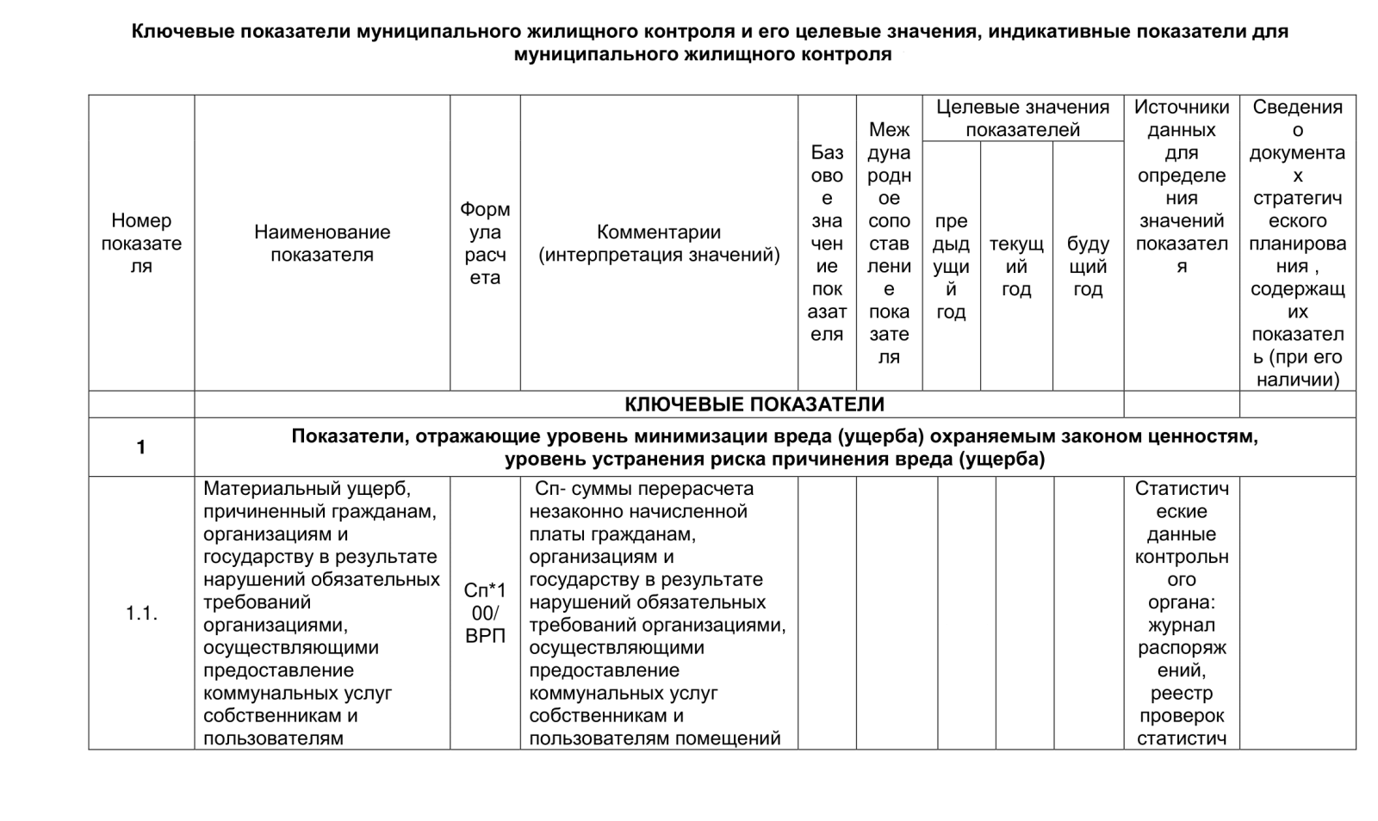

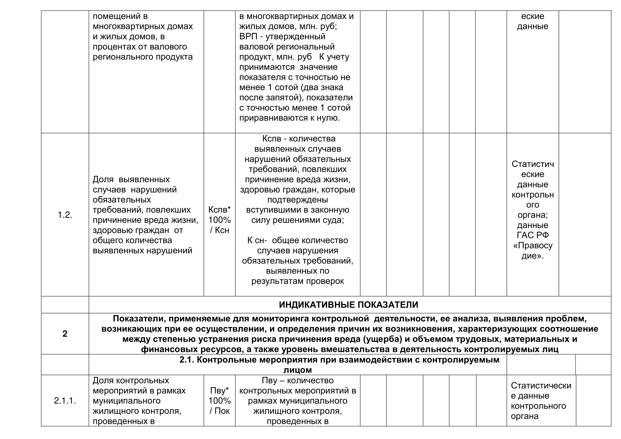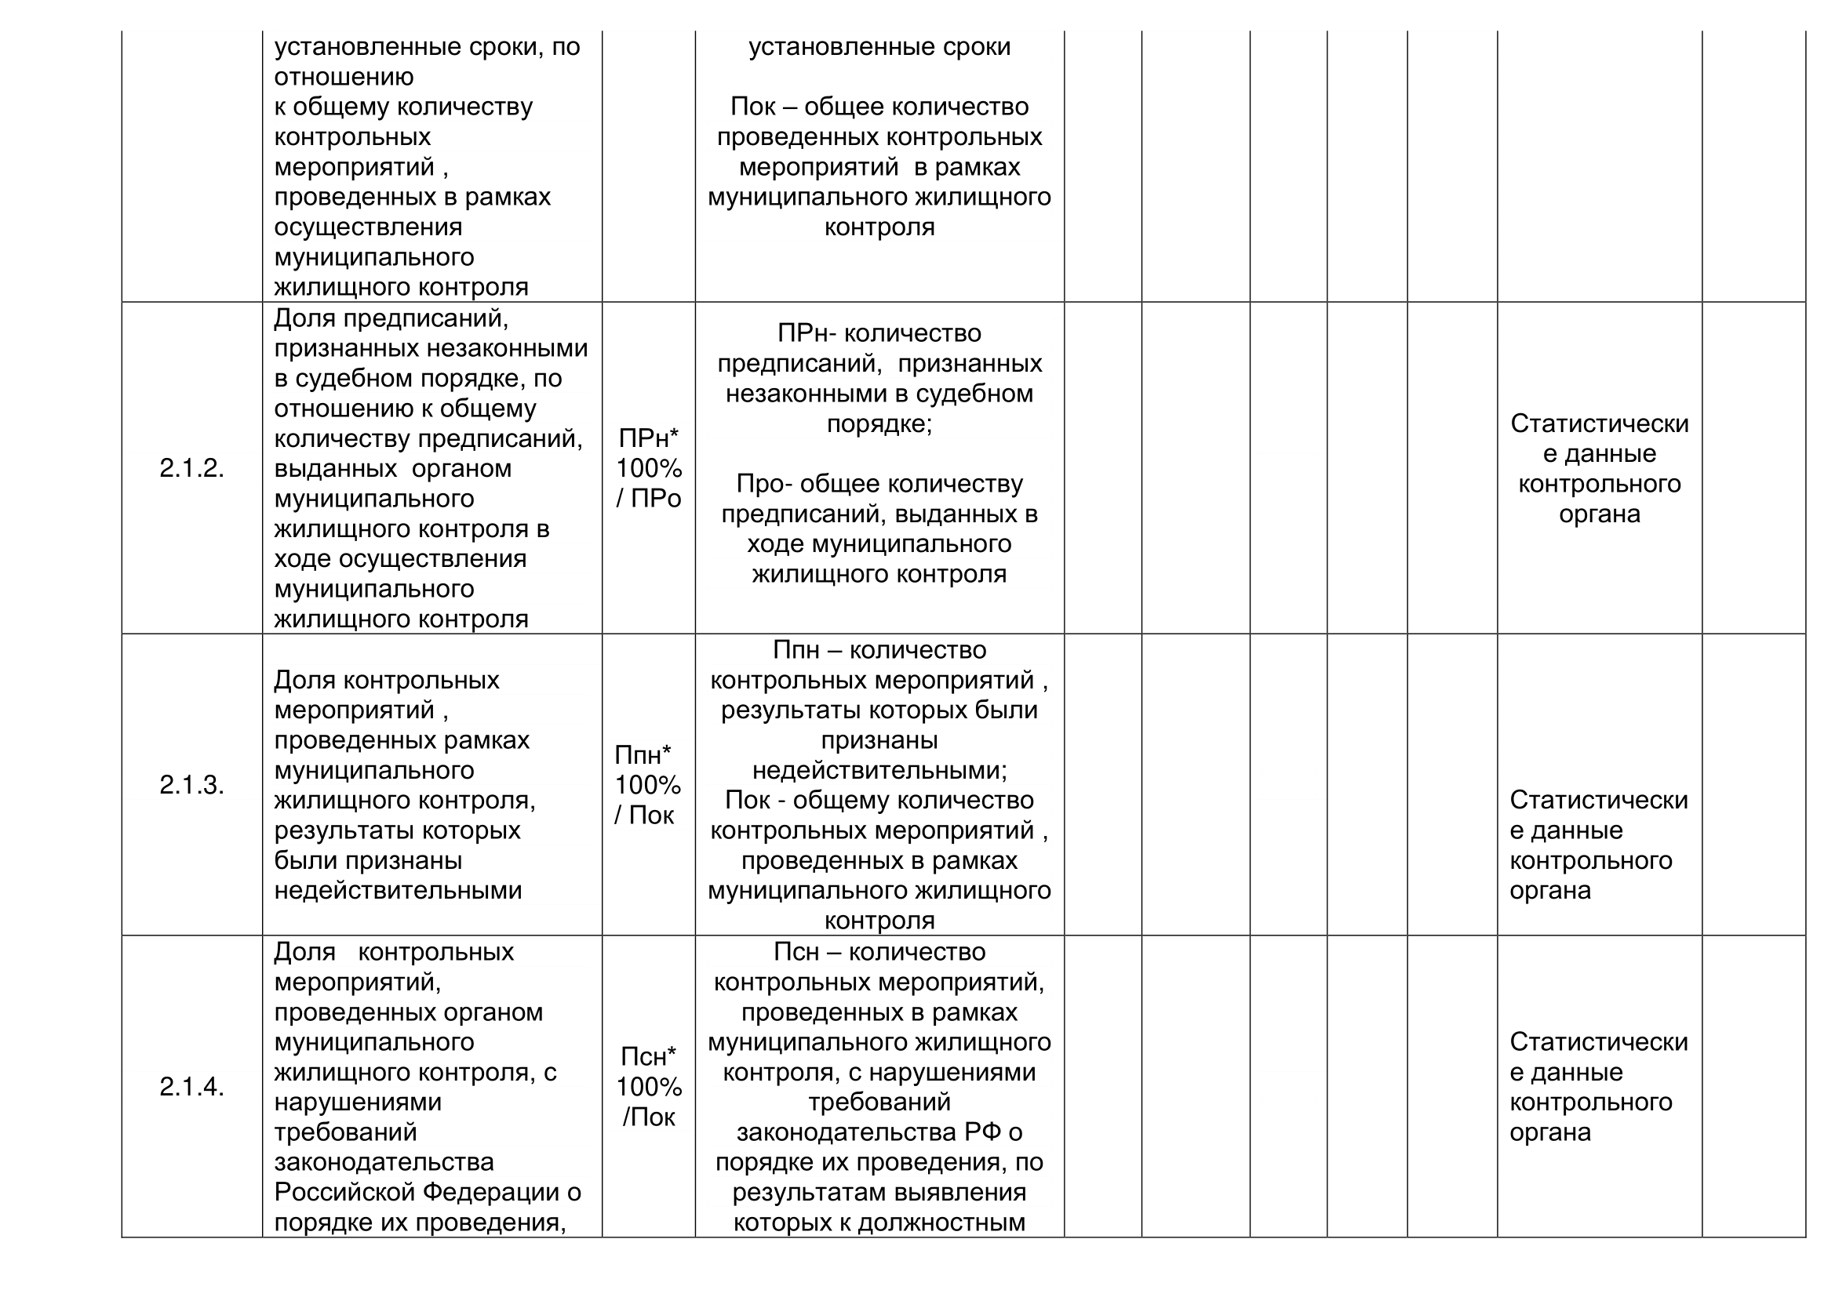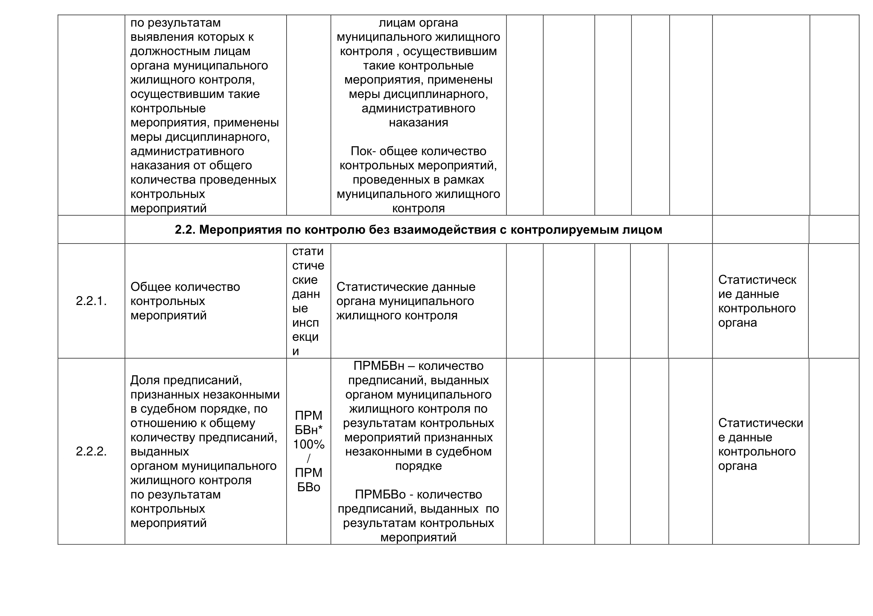

**Перечень профилактических мероприятий, сроки (периодичность)**

**их проведения**

|  |  |  |  |  |
| --- | --- | --- | --- | --- |
| № | Вид мероприятия | Форма мероприятия | Подразделение и (или) должностные лица КНО, ответственные за реализацию мероприятия | Сроки (периодичность) их проведения |
| 1. | Информирование | Проведение публичных мероприятий (собраний, совещаний, семинаров) с контролируемыми лицами в целях их информирования | Гарипов И.Ш.-начальник отдела инфраструктурного развития Исполнительного комитета Алькеевского муниципального района РТ | По мере необходимости в течение года |
| Публикация на сайте руководств по соблюдению обязательных требований в сфере муниципального жилищного контроля при направлении их в адрес КНО уполномоченным федеральным органом исполнительной власти | Гарипов И.Ш.-начальник отдела инфраструктурного развития Исполнительного комитета Алькеевского муниципального района РТ | По мере поступления |
| Размещение и поддержание в актуальном состоянии на официальном сайте в сети «Интернет» информации, перечень которой предусмотрен п. 2.6 Положения о виде контроля | Гарипов И.Ш.-начальник отдела инфраструктурного развития Исполнительного комитета Алькеевского муниципального района РТ | По мере обновления |
| 2. | Консультирование | Проведение должностными лицами КНО консультаций по вопросам:  1)организация и осуществление муниципального жилищного контроля;  2) порядок осуществления контрольных мероприятий, установленных настоящим Положением;  3) порядок обжалования действий (бездействия) должностных лиц, уполномоченных осуществлять муниципальный жилищный контроль;  4) получение информации о нормативных правовых актах (их отдельных положениях), содержащих обязательные требования, оценка соблюдения которых осуществляется исполкомом в рамках контрольных мероприятий.  Консультирование осуществляется посредствам личного обращения, телефонной связи, электронной почты, видео-конференц-связи, при получении письменного запроса - в письменной форме в порядке, установленном Федеральным законом «О порядке рассмотрения обращения граждан Российской Федерации», а также в ходе проведения профилактического мероприятия, контрольного (надзорного) мероприятия. | Гарипов И.Ш.-начальник отдела инфраструктурного развития Исполнительного комитета Алькеевского муниципального района РТ | В течение года (при наличии оснований) |